**Московский государственный технический**

**университет им. Н.Э. Баумана**

Факультет «Информатика и системы управления»

Кафедра ИУ5 «Системы обработки информации и управления»

Курс «Парадигмы и конструкции языков программирования»

Рубежный контроль №2

Вариант Г №19

Выполнил:

Студент ИУ5-34Б

Флоринский В. А.

Подпись и дата:

Проверил:

Преподаватель каф. ИУ5

Гапанюк Ю. Е.

Подпись и дата:

Москва, 2023 г.

**Задание.**

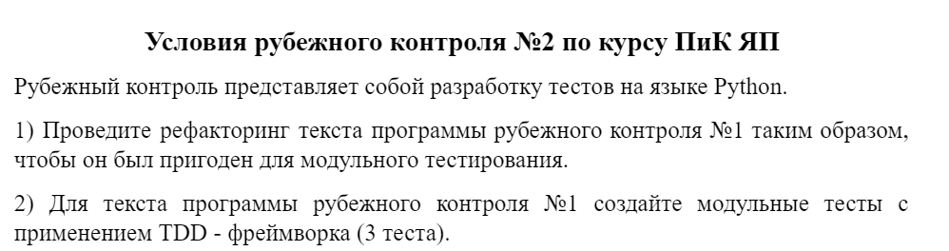

**Текст программ.**

**main.py:**

from prettytable import PrettyTable

from operator import itemgetter

class Detail:

    def __init__(self, id, name, price, sup_id):

        self.id = id

        self.name = name

        self.price = price

        self.sup_id = sup_id

class Suppliers:

    def __init__(self, id, name):

        self.id = id

        self.name = name

class DetSup:

    def __init__(self, sup_id, det_id):

        self.sup_id = sup_id

        self.det_id = det_id

def a1_solution(one_to_many):

    arr =  sorted(one_to_many, key=itemgetter(2))

    ans = []

    for el in arr:

        if el[2][0] == 'А':

            ans.append(el)

    if len(ans) != 0 : return (ans)

    else : return "Отделов на А нет!"

def a2_solution(one_to_many):

    arr0 = []

    for d in suppliers:

        d_dets = list(filter(lambda i: i[2]==d.name, one_to_many))

        if len(d_dets) > 0:

            d_prices = [price for _,price,_ in d_dets]

            d_sals_sum = sum(d_prices)

            arr0.append((d.name, d_sals_sum))

    res = sorted(arr0, key=itemgetter(1), reverse=True)

    return res

def a3_solution(many_to_many):

    arr = {}

    for d in suppliers:

        d_emps = list(filter(lambda i: i[2]==d.name, many_to_many))

        d_emps_names = [x for x,_,_ in d_emps]

        arr[d.name] = d_emps_names

    arr = dict(sorted(arr.items()))

    return arr

suppliers = [

    Suppliers(1, "Звезда-Техника"),

    Suppliers(2, "Сибирские Детали"),

    Suppliers(3, "Волжский Агрекат"),

    Suppliers(4, "АгроПром Комбинат"),

]

details = [

    Detail(1, "Винт", 1500, 1),

    Detail(2, "Гайка", 1700, 2),

    Detail(3, "Гайка", 1900, 3),

    Detail(4, "Шайба",2000, 4),

    Detail(5, "Шплинт", 2100, 4),

]

detsup = [

    DetSup(1, 1),

    DetSup(1, 2),

    DetSup(2, 2),

    DetSup(2, 3),

    DetSup(3, 1),

    DetSup(3, 4),

    DetSup(4, 2),

    DetSup(4, 5),

]

def main():

    one_to_many = [(p.name, p.price, d.name)

                   for d in suppliers

                   for p in details

                   if p.sup_id == d.id]

    many_to_many_temp = [(d.name, ed.sup_id, ed.det_id)

                         for d in suppliers

                         for ed in detsup

                         if d.id == ed.sup_id]

    many_to_many = [(e.name, e.price, sup_name)

                    for sup_name, sup_id, det_id in many_to_many_temp

                    for e in details

                    if e.id == det_id]

    print('Задание А1')

    print(a1_solution(one_to_many))

    print('\nЗадание А2')

    print(a2_solution(one_to_many))

    print('\nЗадание А3')

    print(a3_solution(many_to_many))

main()

**test.py:**

import unittest

from main import *

class Test_Program(unittest.TestCase):

    suppliers = [

    Suppliers(1, "Звезда-Техника"),

    Suppliers(2, "Сибирские Детали"),

    Suppliers(3, "Волжский Агрекат"),

    Suppliers(4, "АгроПром Комбинат"),

    ]

    details = [

        Detail(1, "Винт", 1500, 1),

        Detail(2, "Гайка", 1700, 2),

        Detail(3, "Гайка", 1900, 3),

        Detail(4, "Шайба",2000, 4),

        Detail(5, "Шплинт", 2100, 4),

    ]

    detsup = [

        DetSup(1, 1),

        DetSup(1, 2),

        DetSup(2, 2),

        DetSup(2, 3),

        DetSup(3, 1),

        DetSup(3, 4),

        DetSup(4, 2),

        DetSup(4, 5),

    ]

    def test_a1(self):

        one_to_many = [(p.name, p.price, d.name)

                   for d in suppliers

                   for p in details

                   if p.sup_id == d.id]

        self.assertEqual(a1_solution(one_to_many),

                        [('Шайба', 2000, 'АгроПром Комбинат'),

                         ('Шплинт', 2100, 'АгроПром Комбинат')])

    def test_a2(self):

        one_to_many = [(p.name, p.price, d.name)

                   for d in suppliers

                   for p in details

                   if p.sup_id == d.id]

        self.assertEqual(a2_solution(one_to_many),

                         [('АгроПром Комбинат', 4100),

                          ('Волжский Агрекат', 1900),

                          ('Сибирские Детали', 1700),

                          ('Звезда-Техника', 1500)])

    def test_a3(self):

        many_to_many_temp = [(d.name, ed.sup_id, ed.det_id)

                         for d in suppliers

                         for ed in detsup

                         if d.id == ed.sup_id]

        many_to_many = [(e.name, e.price, sup_name)

                    for sup_name, sup_id, det_id in many_to_many_temp

                    for e in details

                    if e.id == det_id]

        self.assertEqual(a3_solution(many_to_many),

                         {'АгроПром Комбинат': ['Гайка', 'Шплинт'],

                          'Валжский Агрекат': ['Винт', 'Шайба'],

                          'Звезда-Техника': ['Винт', 'Гайка'],

                          'Сибирские Детали': ['Гайка', 'Гайка']})

if __name__ == '__main__':

    unittest.main()

**Результаты Тестов.**

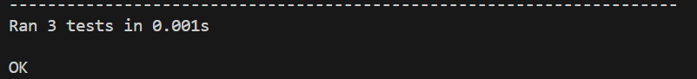

Если при проверки функции a3_solution намеренно сделать ошибку в тестах, то в результатах теста увидим ошибку:

